Reunión diaria #17 - 19/06/2024

# Miembros presentes:

* Martinez Valentin Ivan
* Diaz Oliverio
* Medina Nicolas Lionel
* Moreno Vera Cesar Daniel
* Muñoz Alejo Roman
* Pavlovich Maximiliano Agustin
* Teira Rodriguez Juan Ignacio

*Disclaimer: Cada uno de los integrantes debe completar esto*

# Trabajo actual

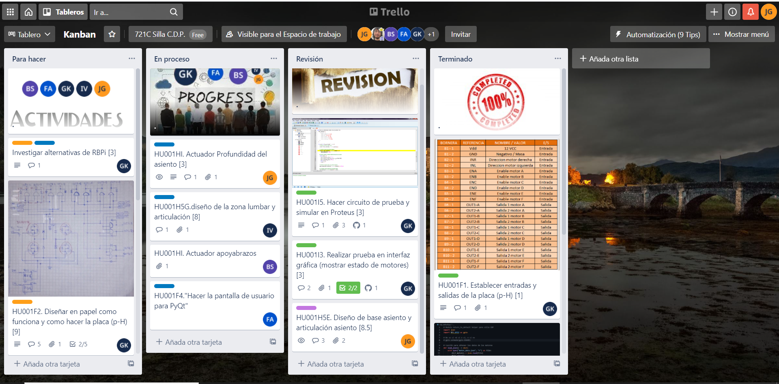

*Disclaimer: Cada uno de los integrantes debe completar esto*

# Expectativa del día:

1. Los alumnos Juan ignacio Teira Rodriguez y Nicolas Lionel Medina llevaran las mangueras a Autogomas Bernal para poder llevar a cabo el pedido de las mangueras

# Observación: